**FYS4720 - Lab rapport**

**Av Jonas Asperud**

Kreft er en av de største helseproblemene i verden. Kroppen har flere forsvarsmekanismer som forebygger forekomsten av kreft, men mutasjoner eller virus kan allikevel undertrykke tumor-supressorene eller overutrykke tumor profilasjons gener. Det blir i dette eksperimentet brukt røntgenstråling til undersøke p53 aktiveringen av MFC-7 celler ved forskjellig stråling og inkuberingstid.

**1. Introduksjon**

I dette eksperimentet skal det brukes MFC-7 celler som skal bestråles. Et røntgenrør brukes til å bestråle celleprøvene. Eksperimentet er delt i to deler, hvor det i den første delen bestråles 6 celleprøver med forskjellig dose. p53 aktiviteten undersøkes med doser opp til 2.5 Gy når alle prøvene inkuberes i 2 timer. I den andre delen blir 6 nye celleprøver bestrålt med lik dose, men med forskjellig inkuberingstid. P53 aktiviteten undersøkes også i denne delen.

**2. Teori**

**Bestråling** av celler kan skade dem hvis strålingen er ioniserende og treffer et strålesensitivt target, hvor **strålesensitiviteten** øker med økende DNA [Strålesensitivitet kapittel].

**-actin** er et protein som er uttrykt veldig likt, selv om cellen har blitt utsatt for bestråling. Denne brukes i western blotting for å kontrollere at vi har like mye celler i alle prøvene [1]. Hvis det ikke stemmer må celleprøvene normaliseres mot -actin.

Ved et **dobbeltrådbrudd** er det **ATM proteiner** som blir aktivert. De er bundet sammen to og to når de er inaktivert, men splittes når de aktiveres. Som illustrert i figur (1) nedenfor er det forskjellige responsmekanismer. Hvis cellen er i G1 eller S fasen kan den gå rett til å aktivere p53 eller via Chk2. **p53** utrykker videre **p21** som er en Cdk-inhibitor protein. p21 legger seg over G1/S-Cdk eller S-Cdk slik at det inaktiverer/dekker de aktive regionene på Cdk’ene. Dette forhindrer cellen å gå videre i cellesyklusen og gir tid til å reparere skadene, celle arrest. Dette er en sen-respons mekanisme og tar litt tid før den trer i kraft. I tillegg til å kunne legge cellen i celle arrest kan også p53 bestemme at systemet av celler har det bedre om den begår apoptose. Når p53 er i normaltilstand festet til Mdm2 som inaktiverer den. De blir ubiquitylert og degenerert.

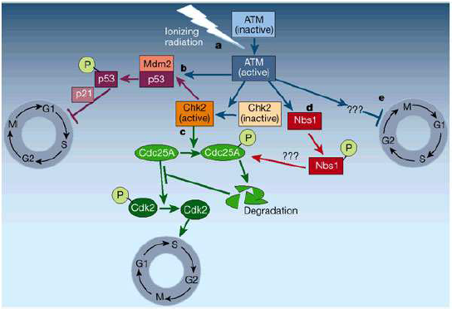

***PBS*** har en saltkonsentrasjon som er lik den i cellekjernen, som forhindrer osmosisk trykk og den har en stabil pH-verdi.

***SDS-sample buffer*** pakker peptidkjedene i en celleprøve inn med en ladning som er proporsjonal med lengden på peptidkjeden.

***Western blotting*** er en metode hvor man bruker SDS-page gel med celleprøver. Denne plasseres mellom en sandwich av «sheet filter». Dette blir så plassert i en blotting buffer maskin som trekker peptidskjedene mot anoden. Jo større kjeden er jo saktere beveger den seg.

**3. Metode**

Eksperimentet er delt opp i to undereksperimenter, hvor metodene er litt forskjellige. Prepareringen for analyseringen var lik og har en egen seksjon. Siden rapporten skal være kort, går jeg ikke inn i detaljer.

I ***Eksperiment 1*** ble det bestrålt 6 celleprøver i forskjellige flasker. Røntgenrøret brukt ble stil til 220 kV og 10 mA. En av prøvene ble ikke bestrålt, men ble allikevel brakt til strålerommet for å få den samme temperatur overgang osv. De 5 andre prøvene ble bestrålt med 0.5 – 2.5 Gy med 0.5 Gy intervaller. Deretter ble disse inkubert i 2 timer.

***Eksperiment 2*** var relativt likt. Røntgenrøret hadde samme spenning og strøm. En av prøvene ble ikke bestrålt som før, men resten av de 6 prøvene ble bestrålt ved forskjellige tidspunkt slik at de får forskjellig inkuberingstid. Tiden mellom hver stråling varierte fra 0.5 – 2.5 timer med 0.5 timers mellomrom.

***Forbereding til chemiluminescence deteksjon***

Trypsin tilsettes så prøven for å bryte proteinbindingene til flasken. Deretter tilsettes 1ml PBS for å skylde ut cellene. Væsken suges ut m/celler og overføres så til en ependorftube, gjøres for alle prøvene, ependorftubene ble veid før de ble tilsatt noe væske. Deretter sentrifugeres prøven for å knuse cellene, deretter suges væsken ut av ependorftuben og tuben veies igjen. RIPA og SDS-buffer ble så tilsatt. Henviser til oppgavetekst for mengder.

Deretter ble prøvene tilsatt en SDS-page gel med 10 brønner, hvor de tomme brønnene ble tilsatt sample buffer for å hindre osmosisk trykk. En av de tomme brønnene blir så tilsatt en molekylvekt markør, som gir synlige markeringer ved kjente posisjoner. SDS-page gelen blir så brukt i western blotting. Se oppg. tekst for detaljer om hvordan det ble utført.

Når blotting er ferdig blir membranen kuttet i passende størrelse (inluderer -actin og p53 området) og inkubert i blocking løsning i 30 min, som sørger for at antistoffet ikke fester seg der det ikke er noen peptidkjeder. Deretter blir membranen skylt og etterpå tilsettes primær antistoffet som inkuberes i 1 time, som binder seg da til både -actin og p53. Dette skyldes en gang til og deretter tilsettes sekundær antistoffet som binder seg til primær antistoffet, inkuberes i 30 min. Det skyldes en siste gang før chemilumicent substrat løsningen tilsettes, som binder seg til sekundær antistoffet og emitterer lys.

**4. Resultat**

Siden resultatene fra prøvene i år ikke er så lette å tolke, velger jeg å analysere prøvene som ble gjort i fjor, 2017.

Til venstre i figur 1 er bildet som ble tatt av chemiluminecsence detektoren, med relative størrelser som intensiteten. Øverst i bildet er -actin, hvor kontroll prøven er til venstre. Fra venstre til høyre øker dosen gitt til cellene som går fra 0 Gy til 2.5 Gy med 0.5 Gy intervaller. Nederst er de korresponderende p53 prøvene i samme rekkefølge. Når bildet forstørres er det mulig å se hvor grensene for p53 kan ha vært, grensene settes hvor det er et mørkt skille. Bildet ble analysert i Python hvor den totale intensiteten innenfor grensene nevnt, med en kontstant avgrensning i y-retning på bildet (50-100 px). Til høyre, i figur 2 vises intensiteten fra hver celleprøve for en gitt dose. -actin er brukt som normalisering, dvs. at den relative dose intensiteten er delt på den relative -actin intensiteten.

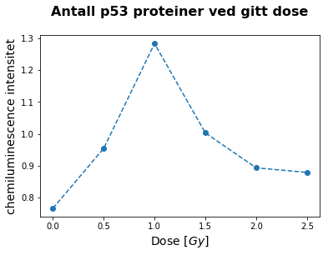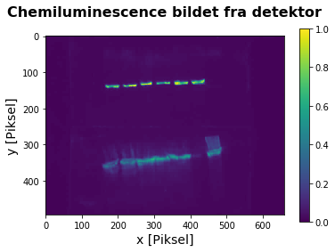

Figur 2 viser analysen av chemiluminescence deteksjonen. Plottet viser intensiteten ved en gitt dose som er normalisert ut ifra -actin. Det er ikke alltid et 1 til 1 forhold av chemiluminescence og antall p53, men intensiteten representerer antallet.

Figur 1 viser chemiluminescence fra prøven, hvor det er gitt forskjellige doser til forskjellige celleprøver. Til venstre er kontrollprøven uten bestråling og mot høyre er det gitt en stignde dose. Se tekst for mer informasjon. Øverst i bildet er -actin og nederst er korresponderende p53, hvor alle prøvene inkuberes i 2 timer.

I tabell 1 nedenfor er de relative intensitetene til både p53 og -actin listet, for de forskjellige stråledosene gitt til celleprøvene.

|  |  |  |  |  |  |  |
| --- | --- | --- | --- | --- | --- | --- |
|  | 0 Gy | 0.5 Gy | 1.0 Gy | 1.5 Gy | 2.0 Gy | 2.5 Gy |
| -Actin | 0.82 | 0.72 | 0.78 | 0.62 | 1.0 | 0.98 |
| p53 | 0.63 | 0.69 | 1.0 | 0.63 | 0.89 | 0.86 |

Tabell 1 viser de relative intensitetene til både p53 og -actin, for de forskjellige stråledosene gitt til celleprøvene.

I eksperiment nummer to ble hver celleprøve bestrålt med 2 Gy røntgenstråling. Det ble gitt forskjellig inkuberingstid, hvor kontrollprøven ikke ble bestrålt. Prøvene fikk inkubere fra 0.5 til 2.5 timer med 0.5 timers intervaller. Fra venstre til høyre i bildet i figur 3 vises kontroll prøven først deretter med stigende inkuberingstid. Øverst i bildet er -actin og nederst er de korresponderende p53 prøvene i samme rekkefølge. Til høyre, i figur 4 vises intensiteten fra hver celleprøve for en gitt inkuberingstid. -actin er brukt som normalisering, dvs. at den relative dose intensiteten er delt på den relative -actin intensiteten.

Figur 3 viser chemiluminescence fra prøven, hvor celleprøvene ble bestrålt med 2 Gy røntgenstråler, men med forskjellig inkuberingstid. Til venstre er kontrollprøven uten bestråling og mot høyre er det stigende inkuberingstid. Se tekst for mer informasjon. Øverst i bildet er -actin og nederst er korresponderende p53.

Figur 4 viser analysen av chemiluminescence deteksjonen. Plottet viser intensiteten ved en gitt inkuberingstid som er normalisert ut ifra -actin. Det er ikke alltid et 1 til 1 forhold av chemiluminescence og antall p53, men intensiteten representerer antallet.

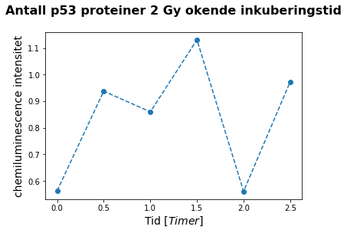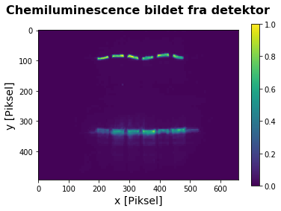

I

I tabell 2 nedenfor er de relative intensitetene til både p53 og -actin listet, for de forskjellige inkuberingstidene til hver celleprøvene.

|  |  |  |  |  |  |  |
| --- | --- | --- | --- | --- | --- | --- |
|  | Kontroll | 0.5 h | 1.0 h | 1.5 h | 2.0 h | 2.5 h |
| -Actin | 0.81 | 0.91 | 0.97 | 0.89 | 1.0 | 0.83 |
| P53 | 0.46 | 0.86 | 0.83 | 1.0 | 0.56 | 0.80 |

Tabell 2 viser de relative intensitetene til både p53 og -actin, for de forskjellige inkuberingstidene til hver celleprøvene.

**5. Diskusjon**

I det første eksperimentet observeres det ut i fra figur 2 at p53 antallet øker fra 0 Gy til 1.0 Gy. Dette kan komme av at det skjer flere DBS i DNAet. ATM finner bruddet og som respons blir det dannet p53 som kan stoppe cellesyklusen slik at cellen kan gis et forsøk i å reparere skaden. Grunnen til at det observeres et større antall p53 ved 1.0 Gy enn 0.5 Gy kan være at ikke alle celler får et DBS ved 0.5 Gy, evt. At et større antall celler klarer å reparere seg selv innen de to timene som ble gitt til inkubering.

Ved økende stråledose observeres det at det er en synkende trend i antall p53. Det kan komme av at p53 har avgjort at skadene er for store og at det er bedre at cellen tar «selvmord», apoptose. !!!!!!!!!!! Fra teoridelen kan vi se at ved økende bestråling gir en synkende overlevingsrate, «Kanskje noe om target teori??» og det stemmer ganske bra med dette. Det er allikevel på et p53 høyt nivå, noe som observeres ut i fra kontroll prøven, som betyr at ikke alle cellene begikk apoptose. Det kan allikevel hende at cellene ble inaktivert, noe som ikke kan tolkes ut ifra disse resultatene. Resultatene fra dette eksperimentet er noe som kan forventes ut i fra teori.

I det andre eksperimentet observeres det ut i fra figur (4) at det utrykkes et økende antall p53 proteiner med stigende inkuberingstid, frem til 1.5 timer. Dette kommer av at p53 er en sen-respons reaksjon, det tar litt tid før p53 antallet vokser. Deretter fra 1.5 til 2.0 timer synker p53 antallet igjen. Dette kan tenkes å være av samme grunn som i eksperiment 1: Det kan komme av at p53 har avgjort at skadene er for store og at det er bedre at cellen tar «selvmord», apoptose. Men fra 2.0 til 2.5 timer så øker p53 antallet kraftig. Dette ser underlig ut, det som ble forventet var å se et synkende p53 antall. Det kan ha vært en eksperimentell feil, som f.eks. at dose intensiteten ved 2.0 timers inkubering er litt for lav og at -actin intensiteten ved 2.5 timers inkubering er litt for lav. Dette vil resultere i at p53 antallet i figur (4) ved 2.0 timer er litt for lav og 2.5 timer er litt for høy. Hvis disse justeringene gjøres kan trenden som forventes muligens observeres. Dette kan forekomme, som skjedde i vårt eksperiment, når litt av væsken ikke treffer i brønnen til SDS-page gelen. Det kunne tenkes i denne sammenhengen at de overlevende cellene har begynt å dele seg igjen, men det er litt for kort tid til at dette.

**6. Konklusjon**

Referanse

[1] https://www.origene.com/products/antibodies/primary-antibodies/loading-control-antibodies/beta-actin-loading-control